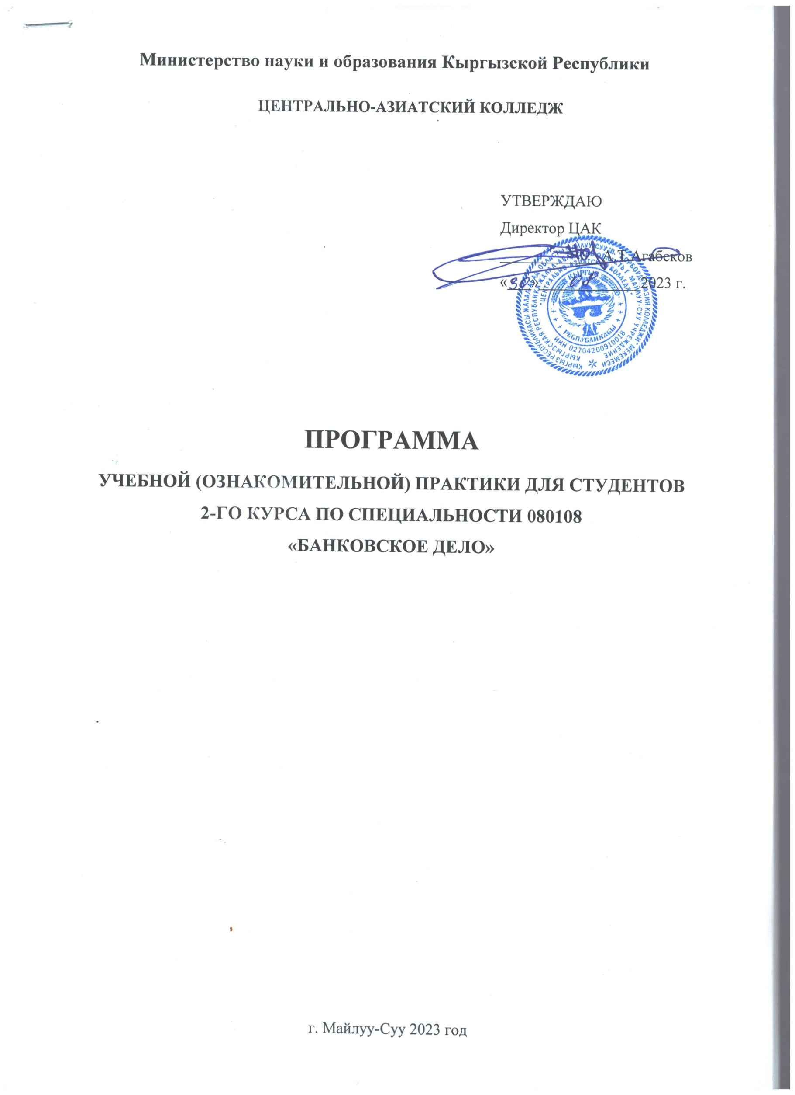
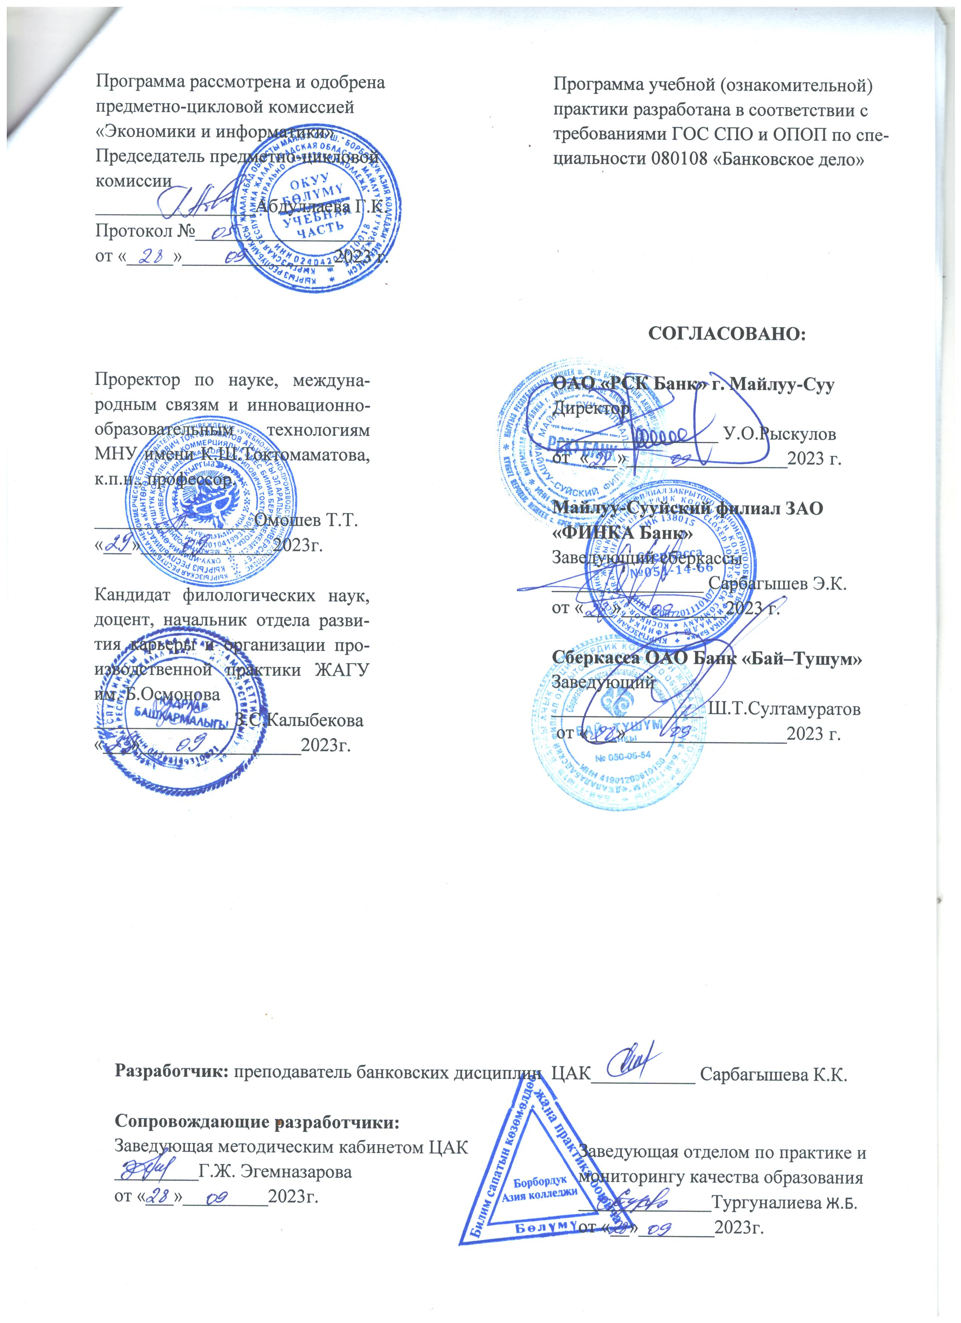

I. ОБЩИЕ СВЕДЕНИЯ

Программа по прохождению учебной (ознакомительной) практики является составной частью программы подготовки специалистов среднего звена по специальности 080108 «Банковское дело».
Учебная практика для получения первичных профессиональных навыков в области «Банковского дела», является важнейшей частью подготовки квалифицированных специалистов, развивает творческую инициативу, ответственность и организованность.
Учебная практика представляет собой вид учебной деятельности, направленной на формирование, закрепление, развитие практических навыков и компетенций в процессе выполнения определенных видов работ, связанных с будущей профессиональной деятельностью.
Программа учебной практики разработана применительно к действующему учебному плану специальности, является основным учебно-методическим документом, определяющим проведение учебной практики по специальности, раскрывает содержание и последовательность процесса овладения студентами всеми видами профессиональной деятельности.
Учебную практику проходят студенты на втором курсе, согласно утвержденному в начале учебного года учебному графику. Продолжительность практики четыре недели. Для прохождения практики допускаются студенты, успешно выполняющие учебный план и не имеющие задолженность по контракту за обучение.
Студенты, не выполнившие программу практики по уважительной причине, направляются на практику вторично, в свободное от учебы время или в летнее каникулярное время.
Студенты, не выполнившие программу практики без уважительной причины либо получившие отрицательную оценку на защите отчёта по практике после ее прохождения, отчисляются из числа студентов.
Для руководства практикой от учебного заведения и от организации назначается руководитель практики.

ІI. ЦЕЛИ И ЗАДАЧИ УЧЕБНОЙ (ОЗНАКОМИТЕЛЬНОЙ) ПРАКТИКИ

Учебная практика проводится с целью ознакомления студентов с особенностями своей будущей профессии, а также получение первичных профессиональных навыков и умений, воспитание профессиональной культуры и этики.
Задачами учебной практики являются:
- сформировать интерес к предстоящей профессиональной деятельности в качестве специалиста по банковскому делу;
- расширить и конкретизировать теоретические знания;
- ознакомится со структурой, функциями, содержанием деятельности кредитного учреждения;
- ознакомиться с организационной структурой банка или кредитного учреждения и функциональными обязанностями её работников;
- получить представление о требованиях, предъявляемых к кандидатам на должности специалистов по банковскому делу.

ІІI. УМЕНИЯ И НАВЫКИ СТУДЕНТА, ФОРМИРУЕМЫЕ В ПРОЦЕССЕ
ПРАКТИКИ

В результате прохождения учебной (ознакомительной) практики у студентов формируются следующие компетенции:
ОК1 уметь организовывать собственную деятельность, выбирать методы и способы выполнения профессиональных задач, оценивать их эффективность и качество;
ОК2 решать проблемы, принимать решения в стандартных и нестандартных ситуациях, проявлять инициативу и ответственность;
ОКЗ осуществлять поиск, интерпретацию и использование информации, необходимой для эффективного выполнения профессиональных задач, профессионального и личностного развития;
ОК4 использовать информационно - коммуникационные технологии в профессиональной деятельности;
ОК5 уметь работать в команде, эффективно общаться с коллегами, руководством, клиентами;
ОК6 брать ответственность за работу членов команды (подчиненных), и их обучение на рабочем месте, за результат выполнения заданий;
ОК7 управлять собственным личностным и профессиональным развитием, адаптироваться к изменениям условий труда и технологии в профессиональной деятельности;
ОК8 быть готовым к организационно - управленческой работе с малыми коллективами;
ОК9 социально взаимодействовать на основе принятых в обществе моральных и правовых норм, проявлять уважение к людям, толерантность к другой культуре, готовность поддерживать партнерские отношения, готовность к диалогу на основе ценностей гражданского демократического общества.
ПІК 2.4 осуществлять кассовое обслуживание операций клиентов и сотрудников банка;
ПК 2.5 обслуживать операции с использованием банковских платёжных карт;
ПК 2.6 осуществлять обслуживание безналичных платежей и переводов в национальной и иностранной валюте.
ПК 3.7 определять характер банковских операций, банковских рисков, применяемых методов хеджирования;
ПК 3.8 реализовывать маркетинговую стратегию коммерческого банка;
ПК 3.9 осуществлять и учитывать операции проводимые по инициативе клиента коммерческого банка;
ПК 3.10 осуществлять и учитывать операции коммерческого банка на межбанковском финансовом рынке.

IV. ОБЯЗАННОСТИ РУКОВОДИТЕЛЯ ПРАКТИКИ ОТ ОРГАНИЗАЦИИ

Основными обязанностями руководителя учебной практики, назначенного от организации являются следующие:
- ознакомление практикантов с действующими правилами внутреннего распорядка, техники безопасности, охраны труда, противопожарной безопасности;
- обеспечить качество прохождения практики студентами в строгом соответствии с утвержденной программой;
- контролировать выполнение программы учебной практики, соблюдение календарного плана ее прохождения и выполнение студентами индивидуальных заданий, поручений;
- сформировать комиссию по приему (защите) отчетов по учебной практике и организовать ее работу;
- отстранять студентов от прохождения учебной практики при нарушении ими трудовой дисциплины;
- обеспечивать практиканта необходимым нормативным и справочным материалом для оформления отчета.

V. ОБЯЗАННОСТИ РУКОВОДИТЕЛЯ ПРАКТИКИ ОТ УЧЕБНОГО
ЗАВЕДЕНИЯ

Основными обязанностями руководителя учебной практики, назначенного от учебного заведения являются следующие:
- устанавливать связь с руководителем практики от организации и совместно с ним способствовать качественному прохождению практики и своевременному оформлению отчета;
- принимает участие в распределении студентов по рабочим местам или перемещении их по видам работ;
- осуществляет контроль за правильностью использования студентов в период практики;
- оказывает методическую помощь студентам при выполнении ими индивидуальных заданий, поручений;
- оценивает результаты выполнения практикантами программы практики.

VI. ОБЯЗАННОСТИ СТУДЕНТА-ПРАКТИКАНТА

Основными обязанностями студента, проходящего учебную практику, являются следующие:
- подчиняться действующим в организации правилам внутреннего трудового распорядка.
- своевременно и качественно выполнять все поручения руководителя практики от организации.
- систематически вести дневник практики и своевременно составлять отчёт о прохождении практики.
- строго руководствоваться и выполнять предписания программы практики.

VII. СОДЕРЖАНИЕ УЧЕБНОЙ (ОЗНАКОМИТЕЛЬНОЙ) ПРАКТИКИ

Содержание учебной (ознакомительной) практики определяется нижеуказанным тематическим планом.
Тематический план учебной практики:
№ п/п | Виды работ | Вопросы для изучения и ознакомления
1. | Ознакомление с организацией деятельности кредитного учреждения | Тип кредитного учреждения и его организационно-правовая форма.  Лицензии банка, определяющие круг выполняемых им операций и порядок их получения. Учредительные документы.  Органы управления банка.  Организационная структура. Филиальная сеть.
2. | Порядок совершения расчётно-кассового обслуживания клиентов | Оформление договора банковского счета.  Оформление предъявляемых к оплате платёжных поручений. Порядок совершения кассовых операций. Приём и проверка правильности оформления документов на взнос и получение наличных денежных средств. Ведение кассовых журналов по приходу и расходу кассы, сверка кассовых оборотов.
3. | Организация работы по кредитованию  клиентов. | Основные элементы кредитной политики банка. Изучения информации о клиенте, необходимой для решения вопроса о предоставлении кредита. Проверка документов, подтверждающих правомочность заёмщика. Выработка и принятие решения о возможности кредитования клиента в соответствии с кредитными полномочиями.

Требования к оформлению отчета:
Отчет о прохождении учебной (ознакомительной) практики составляется по результатам самостоятельной работы студента по изучению вышеуказанных вопросов. Приложение к отчету состоит из копии документов, расчетов и описаний по индивидуально выданному заданию руководителя от банка с использованием таблиц, схем, бланков и т.д.
Отчет по учебной практике оформляется в соответствии с требованиями. Отчет о практике должен быть набран на компьютере (шрифт Times New Roman; размер 14 р; интервал 1,5; поля: слева 3 см, справа 1 см, сверху и снизу по 2 см), и правильно оформлен:
- в оглавлении должны быть указаны все разделы и подразделы отчета и страницы, с которых они начинаются;
- разделы и подразделы отчета должны быть соответственно выделены в тексте;
- обязательна сплошная нумерация страниц, таблиц, рисунков и т.д., которая должна соответствовать оглавлению;
- отчет брошюруется в папку.
Последний день практики отчет вместе с дневником проверяется и оценивается по 5-ти бальной системе оценки руководителем практики от банка, подпись и выставленная оценка заверяется печатью.
По возвращению студента в учебное заведение отчет и дневник сдается заведующей отделом по практике и мониторингу качества образования для проверки правильности и полноты оформления, затем в соответствии с утверждённым графиком защиты отчетов студент устно сдает отчет специально созданной предметной комиссии.
Предметная комиссия выслушивает ответ устной защиты отчета, проверяет её правильность оформления в соответствии с требованиями программы учебной (ознакомительной) практики, учитывает качество заполнения дневника , принимает во внимание характеристику, данную руководителем практики от организации и оценивает по балльной системе.
Защита отчета по учебной (ознакомительной) практике оценивается в соответствии с Положением об учебной (ознакомительной), производственной (педагогической), государственной практиках студентов Центрально-Азиатского колледжа.

Рекомендуемые источники:
1. Гражданский Кодекс КР от 08.03.1996г. (с изменениями в редакции Закона от 11.04.2023г. №86).
2. Закон « Национальном банке КР, банках и банковской деятельности» от 16 декабря 2016 г. №207 (В редакции Законов КР от 29 ноября 2021 года № 143 ).
3. Закон КР «О платёжной системе Кыргызской Республики» (В редакции Закона КР от 24 апреля 2021 года № 57).
4. Положение о безналичных расчётах в Кыргызской Республике (утверждено постановлением Правительства КР и НБКР от 9 сентября 2005г. №420/21/4).
5. Положение о минимальных требованиях по выполнению кассовых операций в коммерческих банках и небанковских финансово-кредитных учреждениях Кыргызской Республики (утверждено Постановлением Правления НБКР №9/10 от 27 марта 2013г.).
6. Положение о кредитовании в коммерческих банках и других финансово-кредитных учреждениях, лицензируемых Национальным банком Кыргызской Республики (утверждено постановлением Правления НБКР от 27 апреля 2005г. №12/7).
7. Банковское дело: учебник, М.: Юрайт,2015г.
8. Основы банковского дела: учебник В.А. Галанова-2-е изд. М: Форум,2010
9. Банковское дело:учебник под ред. Г.Белоглазовой, Л. Кроливецкой-СП6:Питер 2010г.
10. основы экономической теории Н.Х. Кумскова, М.М. Савина, учебник, Бишкек, КРСУ,2010г.
11. Основы банковского дела Е.Б. Стародубцева, учебник, М.: «Форум»-ИНФРА

Интернет-ресурсы:
https://www.nbkr.kg
www.rsk.kgwww.kicb.net
www.bakai.kgwww.bakai.kg
www.ab.kg
www.finca.kg
www.baitushum.kg
www.toktom.kg - Информационно-правовой портал

